|  |  |  |
| --- | --- | --- |
| 文档状态： | 文档编号： |  |
| [ ] Draft  [√] Released  []Modifying | 编撰： | 邵鑫 |
| 编撰日期： | 2018/04/15 |
| 保密级别： | 普通 |
| 文档版本： | 1.0.0 |

【A28】“云智教育”App平台系统

（YZEdu）

**演示视频设计说明书**

**风盛科技团队**

**修订表**

| 编号 | 生成版本 | 修订人 | 修订章节与内容 | 修订日期 |
| --- | --- | --- | --- | --- |
| 1 |  |  |  |  |
| 2 |  |  |  |  |
| 3 |  |  |  |  |
| 4 |  |  |  |  |
| 5 |  |  |  |  |

**审批记录**

| 版本 | 审批人 | 审批意见 | 审批日期 |
| --- | --- | --- | --- |
|  |  |  |  |
|  |  |  |  |
|  |  |  |  |
|  |  |  |  |
|  |  |  |  |

**目 录**

目录

1 引言 7

1.1 编写目的 7

1.2 项目背景 7

1.3 术语和缩写词定义 7

1.4 参考资料 8

2 项目概述 8

2.1工作内容 8

2.1.1项目软件过程定义 8

2.1.2定义生命周期 9

2.1.3任务简述 9

2.1.4软件规模估计 10

2.1.5关键计算机资源 12

2.1.6软件工程设备和支持工具 13

2.1.7风险估计 14

2.2产品交付 15

2.2.1软件工作产品 15

2.2.2运行环境 18

2.2.3服务 19

2.2.4验收标准 20

3 开发实施计划 21

3.1任务分解和进度安排 21

3.2沟通 23

3.2.1相关组或个人职责 23

3.2.2组间关系 24

3.3 预算 24

4 附录A评审结论 25

5 附录B 项目计划变更控制报告 26

# 引言

## 编写目的

写这份文档的目的是为了方便前端开发人员可以更清晰地了解我们系统，可以按照需求和设计实现系统的界面和功能。同时对开发人员的开发环境进行了一些限制，有利于系统后期的维护。文档上的内容都是一些大致内容，如有疑问可以咨询项目经理。

## 重点内容

# 开发环境说明

对于开发人员的开发环境和开发工具，我们有一些限制和标准：

## 开发环境说明

操作系统：Windows

Jquery版本：1.0.11以上

## 开发工具说明

浏览器：Chrome、FireFox、IE、360浏览器（考虑到不知道评委的电脑软硬件环境，一般Windows的PC都是IE为默认浏览器，所以要考虑IE的兼容性）

IDE：SubLime、Hbuilder 等（需要保证TAB是4空格缩进）

屏幕（分辨率）：宽度最低至少适应1024（2014*768），最高至少在1440（1440*...）不出错

## 接口调用与调试说明

由于开发是前后端分离开发，数据传输以Json形式接收。主要是通过Jquery Ajax来实现。用Ajax请求服务器会有跨域访问的问题，所以要先把内容放到服务器上（同一个域名下）才能获取数据。

# 总体结构说明

## 拓扑结构说明

先请求数据服务器获取数据，再按数据请求对应的多媒体资源和媒体流

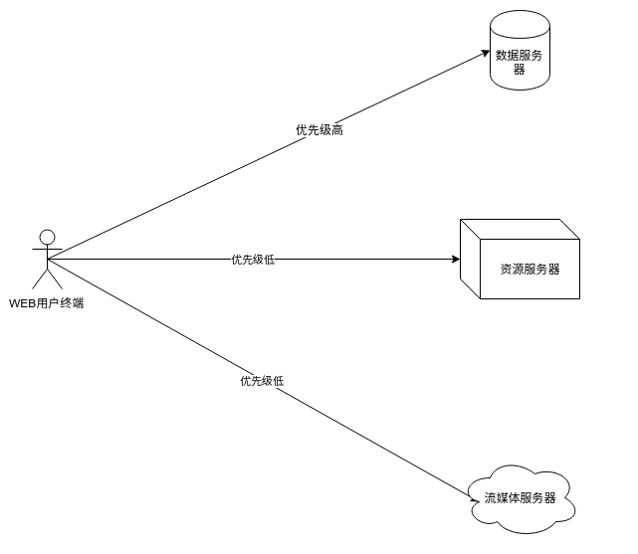

## 功能模块与结构说明

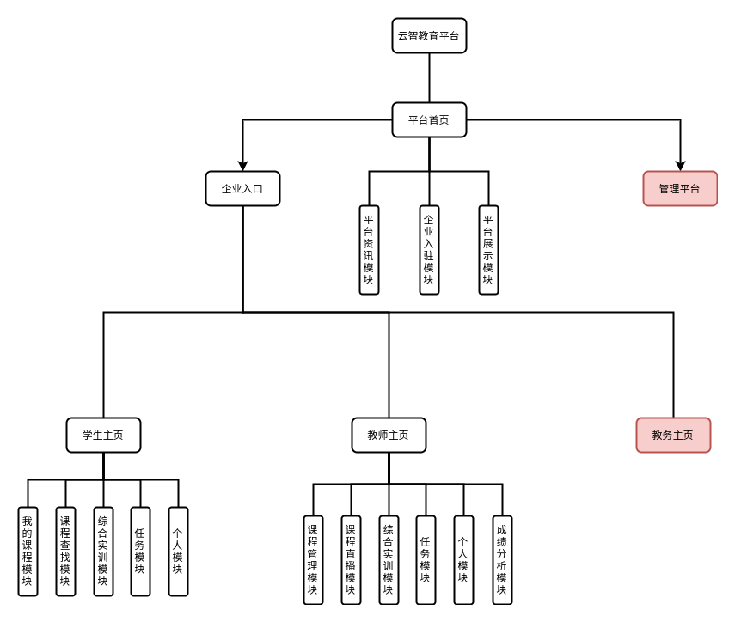

其中教务主页和管理平台为已完成模块，优先完成公共部分，其次是教师教学模块，最后学生模块。

# 提交和验收标准

这里提出的都是对视频或截图演示中出现的标准说明，详细标准见《开发规范》文档

1. 【强制】网页的编码格式必须是UTF-8格式
2. 【强制】Tab的缩进必须是4空格缩进
3. 【推荐】用到的可变图片资源必须是在数据库中存在的
4. 【推荐】网页字体格式（除标题特殊样式外）全都使用微软雅黑

# 公共部分开发说明

## 公共部分页面逻辑说明

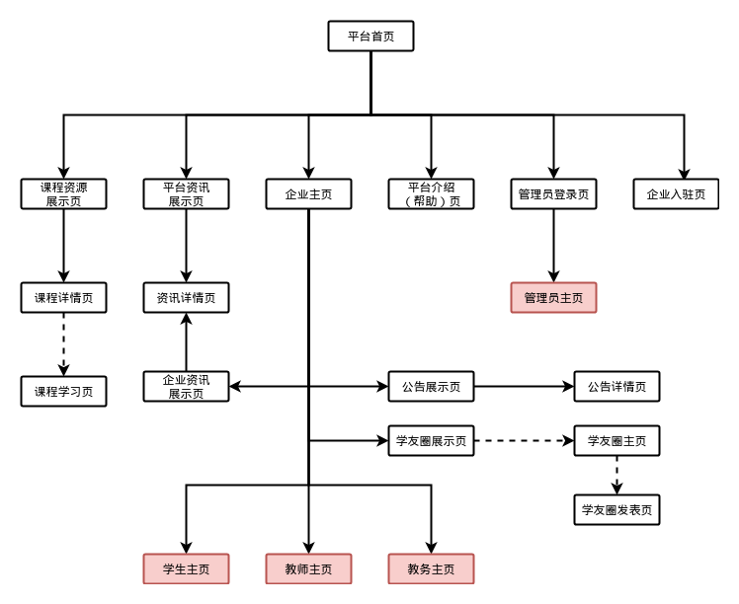

## 平台首页

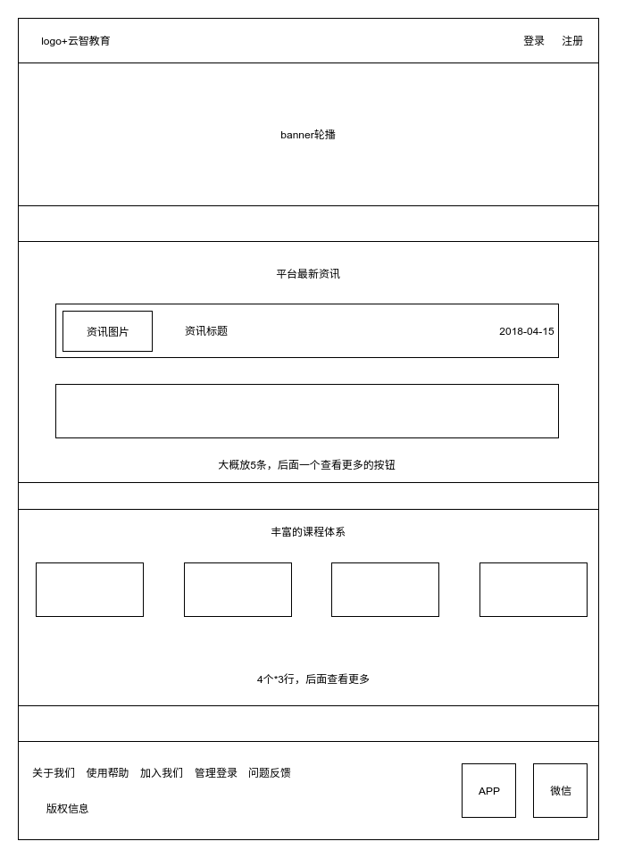

## 企业入驻页

# 教师主页开发说明

# 学生主页开发说明